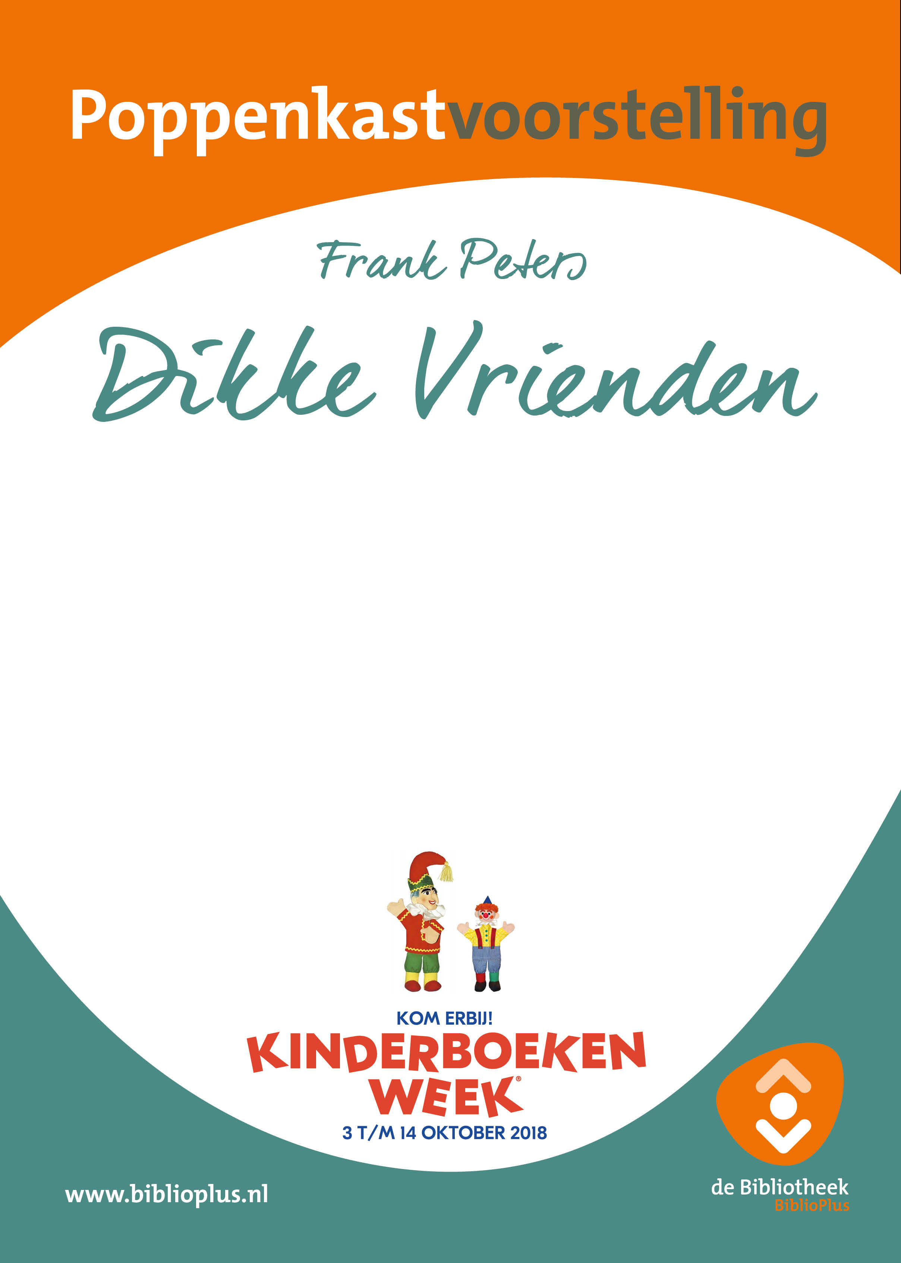

**Ben jij gek op spannende en grappige verhalen? Kom dan kijken naar de poppenkastvoorstellingen in één van onze bibliotheken. Frank Peters speelt een verhaal over echte vrienden tijdens zijn voorstelling 'Dikke Vrienden'.**

De voorstelling is voor kinderen van 4 tot 8 jaar, natuurlijk mogen opa's, oma's, papa's en mama's ook mee.

*Toegang is gratis.*

**Bibliobeek**

**Maandag 8 oktober   
14.30 uur**

**Aanananan**